รายงานการปฏิบัติราชการประจำเดือนพฤศจิกายน
ข้อมูล ณ วันที่ 1 ธันวาคม 2566
ประจำปีงบประมาณ พ.ศ. 2567
สถานีตำรวจภูธรบางพลี
งานจราจร

เจ้าหน้าที่ตำรวจจราจรได้มีการอำนวยความสะดวกด้านการจราจร และดูแลความปลอดภัยขอประชาชนผู้ใช้เส้นทางหน้าสถานศึกษาและจุดบริการต่าง ๆ ประจำเดือน พ.ย.6๖ นำเสนอผลการปฏิบัติใน
รอบ ๑ วัน และในภาพรวมเดือน พ.ย.6๖ แสดงรายงานผลพอสังเขป

ครั้งที่ | ผลการปฏิบัติ | ภาพการปฏิบัติ
 | เวลา 06.00 น. ประชุมแถวจราจรผลัดเช้า อบรมชี้แจง ภารกิจหน้าที่ประจำวัน ดังนี้  - เทิดทูนสถาบันชาติ ศาสนาพระมหากษัตริย์ และพระบรมวงศานุวงศ์  -ให้ถือปฏิบัติตามระเบียบวินัยและข้อบังคับของตำรวจโดยเคร่งครัด  -การบังคับใช้กฎหมายเกี่ยวกับจราจร ให้ถูกต้อง เป็นธรรม สามารถชี้แจงให้ประชาชนเข้าใจได้  - การปรากฎกายขณะปฏิบัติหน้าที่และในที่สาธารณะให้ละเว้นการแสดงท่าทางในลักษณะต้องห้าม  -กำชับเฝ้าฟังวิทยุสื่อสารเมื่อได้รับแจ้งเหตุเร่งรัดเข้าตรวจสอบและรายงานผลการปฏิบัติทุกครั้ง  -ตรวจความพร้อมอุปกรณ์อาวุธปืนเครื่องแต่งกายและทรงผม กำชับแต่งเครื่องแบบ ตามกำหนดโดยเคร่งครัด ก่อนปล่อยแถวออกปฏิบัติหน้าที่ในเขต | 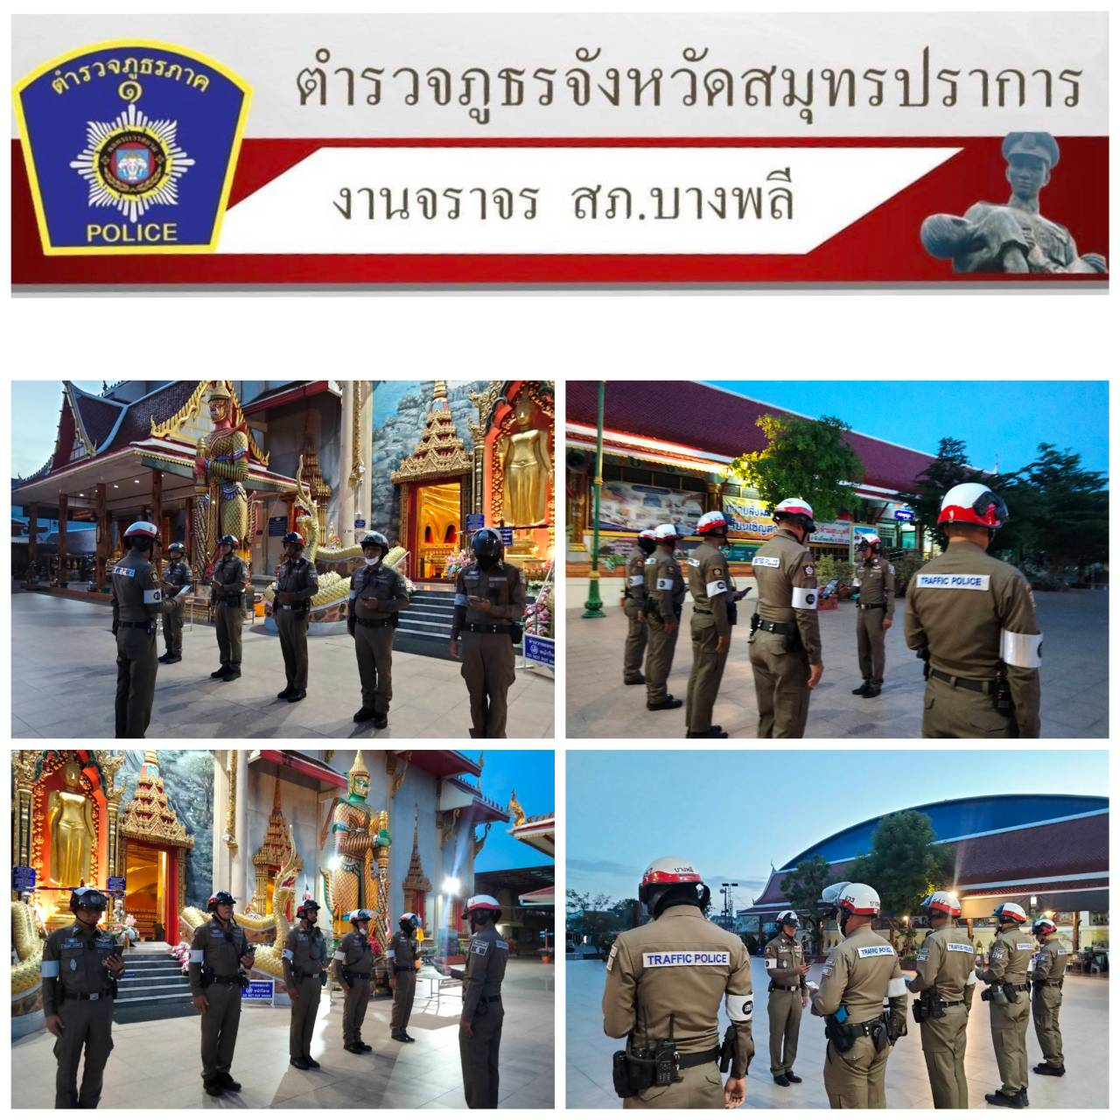
1 | วันที่ 5 พ.ย.๖๖ เวลา 06.21 น. ว.4 บางนา-ตราดขาเข้าคล่องตัว ขาออกและซ.วัดศรีฯรถเริ่มมากเร่งระบาย | 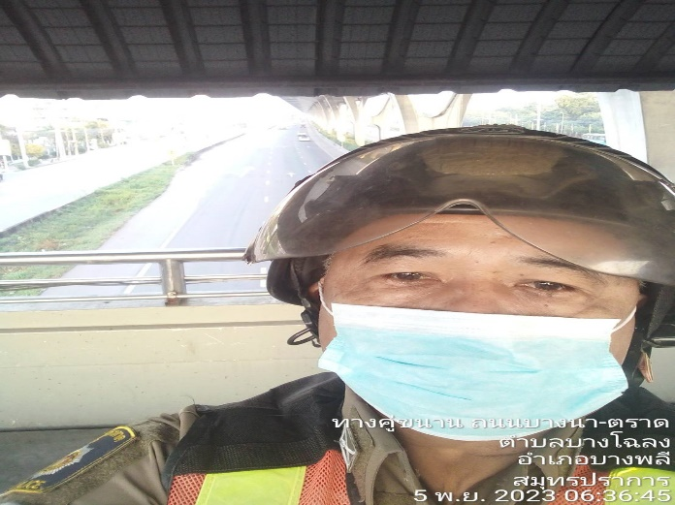
2 | วันที่ 6 พ.ย.๖๖ เวลา 16.21 น. ป้องกันเหตุ 600 หน้า ม.หัวเฉียว บริเวณทางคู่ขนานถนนบางนาตราด | 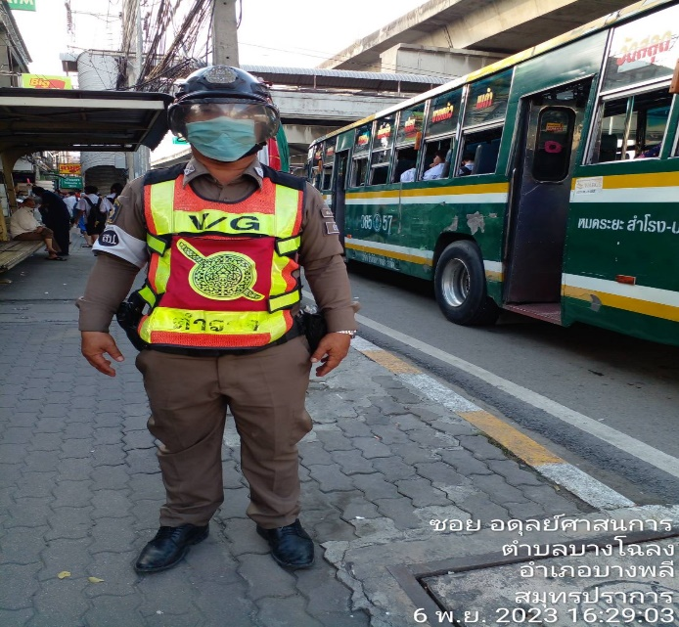
3 | วันที่ 6 พ.ย.๖๖ เวลา 10.59 น. ว.4 กิ่งแก้ว จุดกลับรถถนนกิ่งแก้งเปิดใหม่ ปริมาณรถปานกลาง เคลื่อนตัวได้ดี | 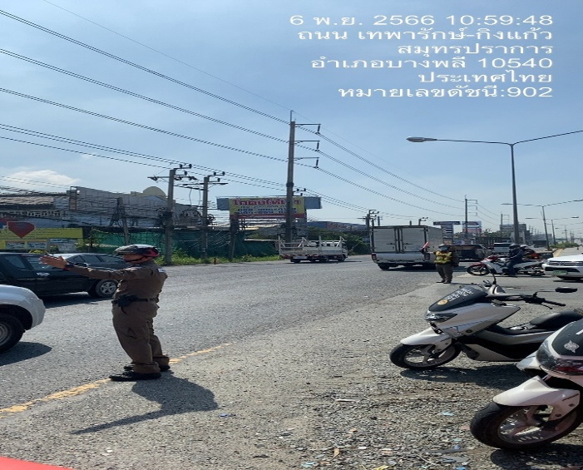

ภารกิจในรอบเดือน

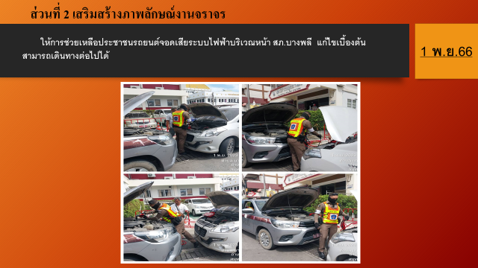

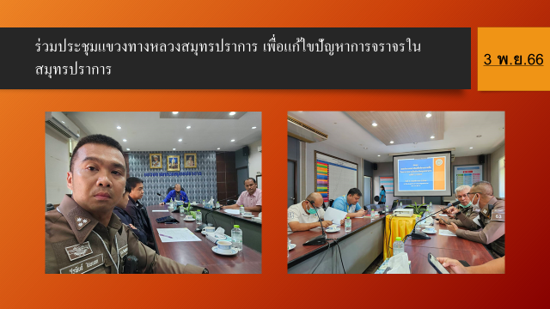

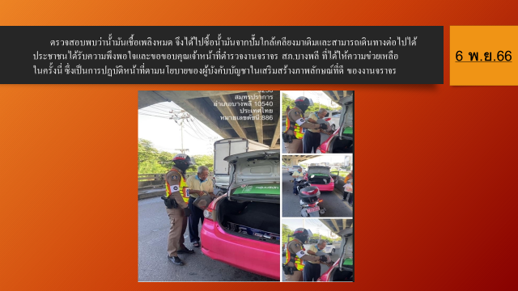

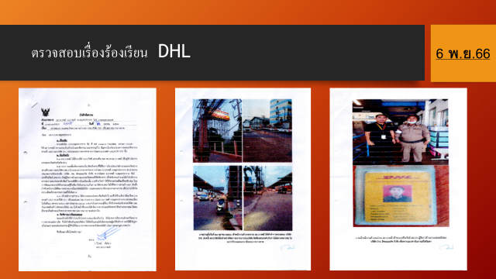

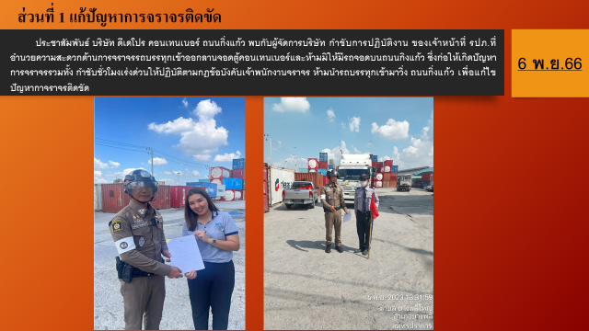

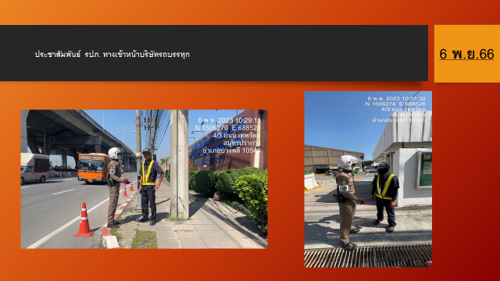

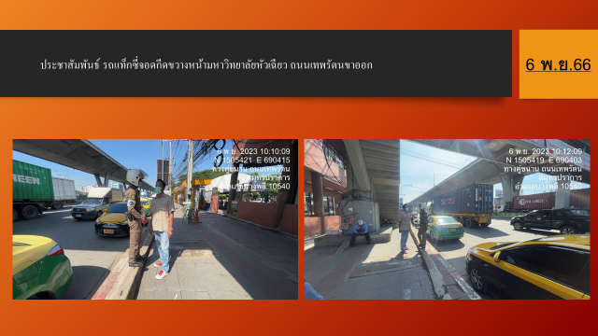

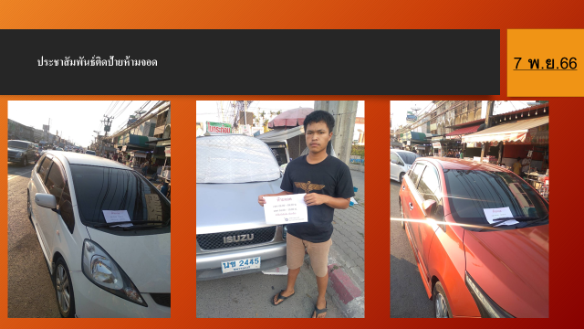

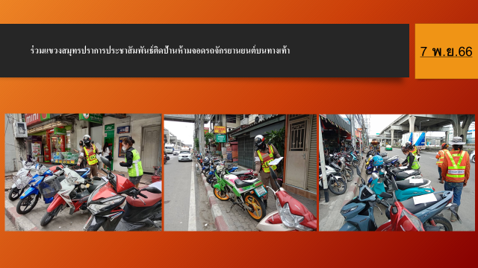

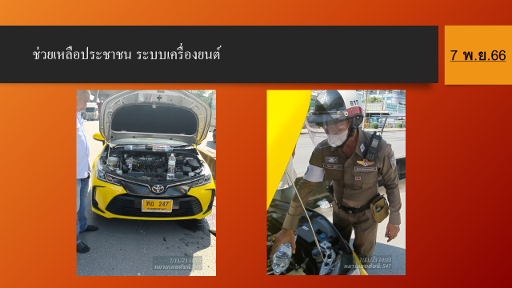

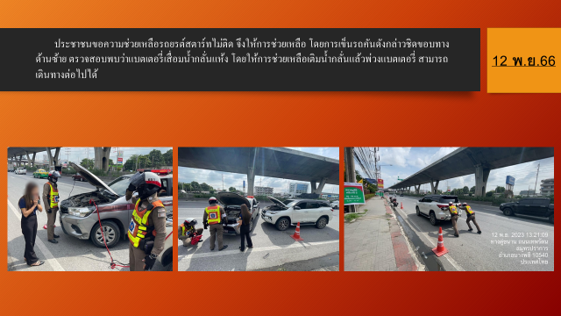

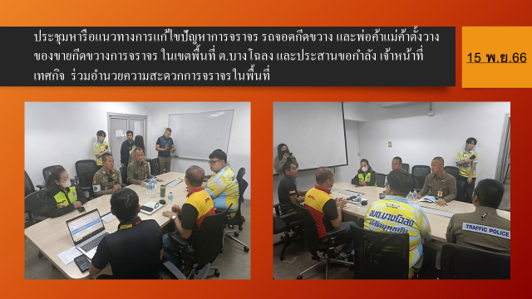

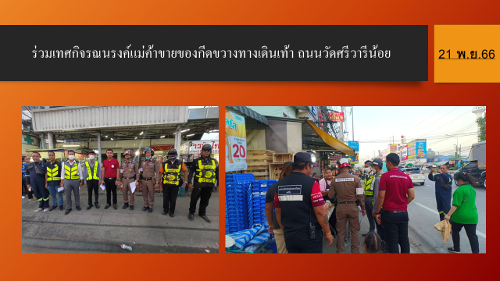

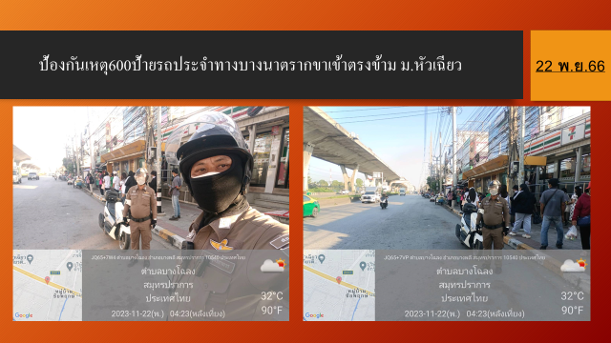

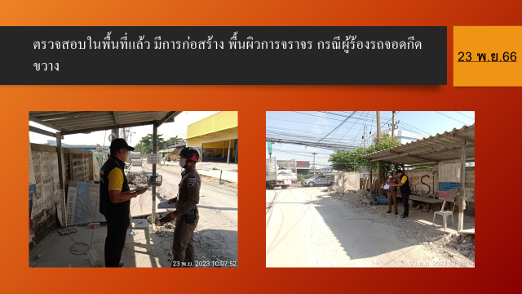

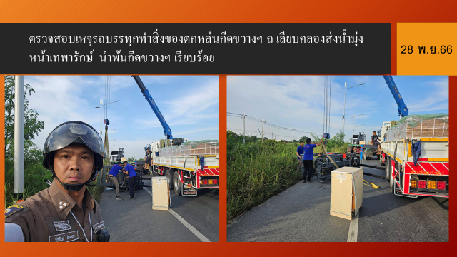

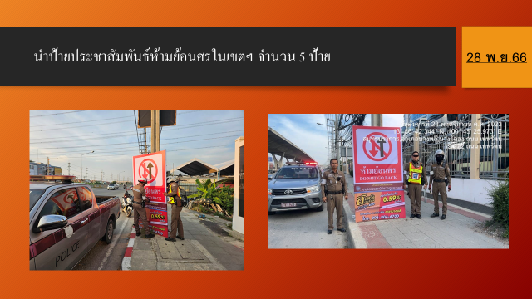

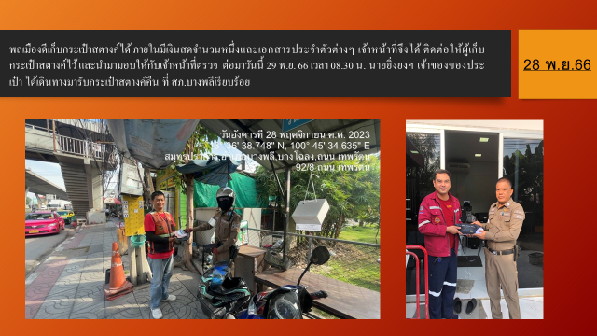

การกวดขันวินัยจราจร
แสดงรายงานพอสังเขป
วันที่ | กิจกรรม | ภาพการปฏิบัติ
3 พ.ย 66 | ร.ต.อ.วีรพันธ์ ไชยนอก รอง สว.จร.สภ.บางพลี  อบรมปล่อยแถวชี้แจงภาระกิจ  ตั้งจุดตรวจ ป้องกันอาชญากรรม และกวดขันวินัยจราจรตั้งแต่เวลา 12.00 น ถึง 15.00 น ตรวจสอบกำลัง มีอุปกรณ์ประจำกาย กล้อง พร้อมปฏิบัติ | 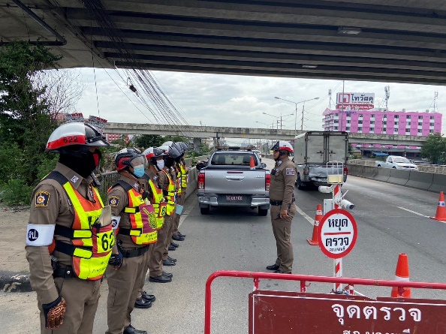

ผลการจับกุมคดีจราจร
